**Социальный проект**

**«СТАРЫЙ НИЖНИЙ - МОЛОДЫМ»**

**Проектная линия - КОНКУРСЫ**

**Раздел II.I «ТВОРЧЕСТВО»**

**сочинение – эссе на тему:**

***«Нижегородский Острог»***

**ученика 8 «б» класса**

**лицея №8**

**МУХИНА ЕГОРА**

***Нижегородский Острог***

*В центре Нижнего Новгорода расположен удивительный исторический памятник культуры. Он малоизвестен нижегородцам, но является уникальным в своём роде культурно-историческим комплексом. Этот памятник носит название «Нижегородский острог»*

*Нижегородский острог был построен в 1823г. по типовому проекту, разработанному для губернских городов. Надзор за его строительством осуществлял губернский архитектор И. Е. Ефимов.*

*Проект создания тюрьмы в Нижнем Новгороде стал, по сути, основой для выработки нового «Общего проекта устройства тюрем по всей Российской империи», утверждённого в 1821 году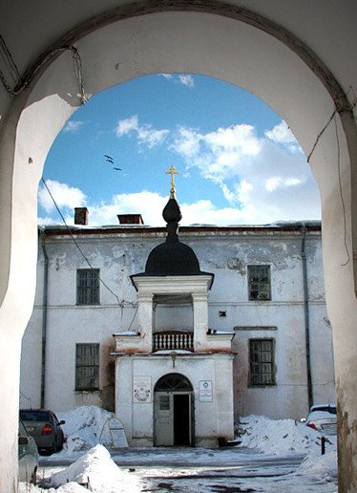*

*По чертежам инженера-архитектора А. А. Бетанкура был возведён не только Нижегородский тюремный замок, но и аналогичные тюрьмы в Харькове и Астрахани, а также, за некоторыми изменениями, в Казани и Москве (один из корпусов Бутырской тюрьмы).*

*Ансамбль Нижегородского острога находится рядом с площадью Свободы (бывшей Острожной площадью). Прежде он располагался непосредственно на самой площади, но в конце 1950-х – начале 60-х годов острог был с трех сторон застроен жилыми домами, а с южной стороны его закрывают деревья сквера, разбитого вокруг памятника Борцам революции 1905 года. Этот памятник, сооружённый в 1930 году, представляет собой композицию из гранитных блоков, символизирующих собой баррикаду. Планировалось, что он должен входить в ансамбль острога и составлять с ним единое целое. Нижегородский острог состоит из собственно тюремного замка с церковью, который является центральным зданием всего тюремного комплекса, комендантского корпуса, ограды. Внутри ограды находились также баня, больница и др. постройки.*

*Крупные ремонтные работы в Нижегородском остроге происходят в 1840-1850-е годы. В это время перестраивается административный корпус, к нему пристраивается здание тюремной больницы. Происходит и внутренняя перепланировка самого тюремного корпуса: уничтожаются лестницы в башнях, перестраиваются тюремная церковь и звонница над входом. В дальнейшем территория острога была расширена с устройством нескольких деревянных бараков и служебных помещений за пределами каменной стены замка.*

*С конца XIX в. Нижегородский острог становится преимущественно политической тюрьмой. Здесь находились в заключении Я. М. Свердлов, Ф. Э. Дзержинский, А. М. Горький, участники Первомайской демонстрации 1902г. в Сормове. В годы Столыпинской реакции в Нижегородской остроге было казнено несколько десятков революционеров.*

*Нижегородская губернская общеуголовная тюрьма, была рассчитанная на единовременное содержание в ней 350 человек, изначально призвана служить местом наказания и исправления путём духовного покаяния постоянно находившихся в ней заключённых. Но уже вскоре после открытия она становится также местом отдыха и медицинского освидетельствования каторжан и пересыльных, останавливавшихся в её стенах на пути следования в Сибирь.*

*Нижегородский острог по своему прямому назначению использовался вплоть до октября 1914г., когда Нижегородская губернская тюрьма была переведена в новые корпуса, построенные на Арзамасском шоссе (в настоящее время это СИЗО на проспекте Гагарина). В 1920 – е годы в бывшей тюрьме были размещены мастерские Нижегородской стрелковой дивизии, а в 1929г. комплекс построек Нижегородского острога был передан Краевому аптекоуправлению.*

*До наших дней комплекс зданий Нижегородского острога дошёл в основном в том виде, в каком он существовал в конце XIX – начале XX в. Тюремный замок представляет собой каменное двухэтажное здание с полуподвалом, прямоугольной формы в плане, четырьмя круглыми башнями по углам. Здание сложено из красного кирпича размером 25 на 12 и 5 на 6-7 см, а цоколь – из белокаменных блоков различных размеров длиной до 50см. Так же из белого камня выполнены профилированные карнизы, кронштейны на башнях и полочки под окнами первого этажа. Здание имеет размеры 50 на 22 м, диаметр башен около 6 м, высота двухэтажной части – 9,5 м, а башен 13 м. Фасады оштукатурены и побелены.*

*Подвал и первый этаж имеют сводчатые перекрытия во всех помещениях, кроме башен и 4–х угловых помещений.*

*Камеры второго этажа имеют плоское оштукатуренное перекрытие по деревянным балкам, коридор перекрыт сводами.*

*Церковь имеет плоские перекрытия на двух этажах. Перекрытия опираются на четыре чугунные колонны. Алтарь и подвальные помещения под церковью перекрыты кирпичными сводами. Существующие полы в помещениях первого и второго этажей деревянные, в подвале полы частично цементные, частично асфальтовые. Первоначальная окраска стен помещений не сохранилась. Первоначальные металлические решетки сохранились лишь на двух окнах: на западном фасаде в окне подвала и на южном фасаде в окне первого этажа. В подвале сохранилась кованная металлическая решетка с дверью для входа в подвал. Частично сохранилась чугунная лестница, соединяющая все этажи здания. Интерьеры камер и церкви не сохранились.*

*Стропильные конструкции крыши и уклоны кровель сохранились первоначальные. Оконные проемы первого и второго этажей сохранили свои габариты, а окна подвала либо заколочены, либо расширены. Первоначальные отметки земли не сохранились.*

*В 2003г. музей «Нижегородский острог» начал принимать посетителей. В музее сначала был открыт лекционный зал, сотрудники начали чтение лекций-демонстраций, а спустя некоторое время была освоена экскурсия по тюремному замку. В музее строились разнообразные выставки силами сотрудников музея-заповедника, а также размещались коммерческие выставки.*

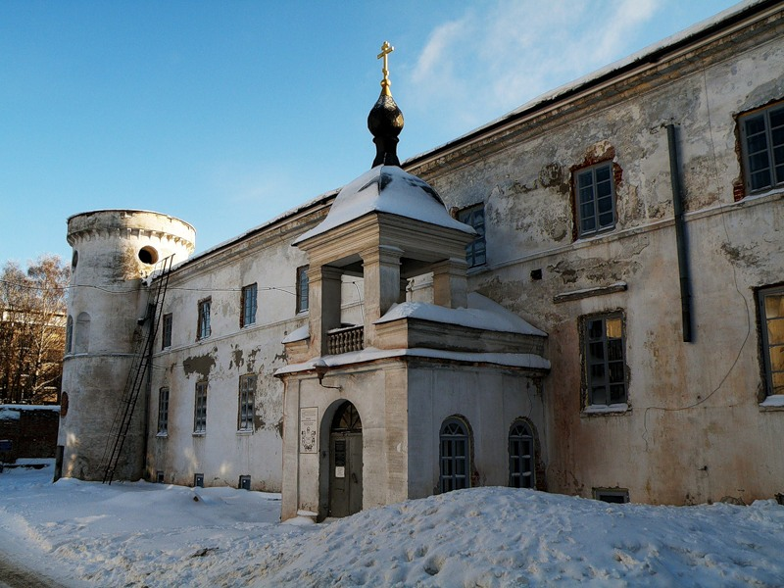

*С 1 мая 2008г. острог закрыт на реставрацию.*

*Посещая комплекс Нижегородского острога мы имеем уникальный шанс воссоздать образ губернской тюрьмы не только посредством подлинных предметов, документов и фотографий того времени, хранящихся в фондах НГИАМЗ, но и путём обращения к судьбам выдающихся людей. За стенами Нижегородского тюремного замка в разное время побывали писатели В.Г.Короленко, Е.Н.Чириков, А.М.Горький, известные деятели революции Ф.Э.Дзержинский, Я.М.Свердлов, Н.А.Семашко. В судьбе каждого из этих людей в значительной степени отражена судьба России, жизнь Нижнего Новгорода конца XIX-начала XX веков.*

*Для нас, современного поколения, большая ценность, что сохранился исторический облик Нижегородского острога и мы имеем возможность не только представить, но и увидеть тюрьму 19 века. Особенно остро это понимается из-за того, что Нижегородский острог – единственный, «доживший» до настоящего времени тюремный комплекс.*